精神保健福祉瓦版ニュース Ｎｏ．１８１
２０１３．９．９ 福島県精神保健福祉センター
TEL 024-535-3556 ／ FAX 024-533-2408
こころの健康相談ダイヤル 0570-064-556（全国統一ナビダイヤル）
URL http://www.pref.fukushima.jp/seisinsenta/top2.html
この「精神保健福祉瓦版ニュース」は、精神保健福祉についての情報及び市町村や社会復帰施設等の活動内容などを紹介するため、毎月１回発行しています。
---- 今 月 の 内 容 ----
コラム－9月10日～16日は『自殺予防週間』です
～自殺を防ぐために、皆さんにお願いしたいこと･･･～
福島県精神保健福祉センター 自殺対策専門員 梅津 直美
お知らせ－内閣府や厚生労働省のＷｅｂサイトを知っていますか
今後の研修会のお知らせ

=================================================================================
コラム 9月10日～16日は『自殺予防週間』です
～自殺を防ぐために、皆さんにお願いしたいこと･･･～

福島県精神保健福祉センター 自殺対策専門員 梅津 直美
１．『自殺予防週間』って何だろう･･･
自殺予防週間とは、WHO(世界保健機構)が平成16年に定めた9月10日の世界自殺予防デーにちなんで、毎年9月10日からの一週間(9月10日～16日)を自殺予防週間として、国、地方公共団体、関係団体、民間団体が連携して啓発活動や支援策を重点的に実施する期間のことを言います。
平成25年度の自殺予防週間では、官民と協賛団体が一体となりさらに新たな連携・協力の輪をひろげていくこと、また、自殺対策大綱に新しく課題として盛り込まれた若年層への支援の視点を追加し、「誰も自殺に追い込まれることのない社会」を目指すとしています。
２．今、自殺の現状はどうなっているのか･･･。
☆世界では･･･？？？
昨年9月7日、WHOは世界の年間自殺者数が推定100万人に上っているとの報告書を発表し、年間自殺者数は戦争犠牲者と殺人による死者を足した数より多く、40秒に1人が自殺している計算になります。さらに、自殺者数が多かっただけではなく、年間に自殺を図った人の数はさらにその20倍に上ったということです。これは、全人類の5％が一生のうちに少なくとも1度は自殺を試みていることになります。地域的にはアジアから東欧にかけての地域で自殺率が高くなっています。
☆日本では･･･？？？
WHOが作成した資料で先進8カ国(G8)の自殺率を比較すると、日本は、総数と男性についてはロシアに次いで2位、女性は1位となっています。自殺者数は平成10年以降、年間3万人を超える状況が続いていましたが、昨年度は15年ぶりに3万人を下回り自殺者が減少しました。今年に入っても昨年同様減少の傾向にあります。
☆福島では･･･？？？
全国と同様に、平成10年以降県内でも目立って自殺者が増加しました。福島県では一昨年まで、年間500人を超える状況が続いていました…500人と言われても多いのか少ないのかわからないと思うのですが…、都道府県順位でだいたい悪い方から10位以内に入っており、全国の自殺率を上回っていました。
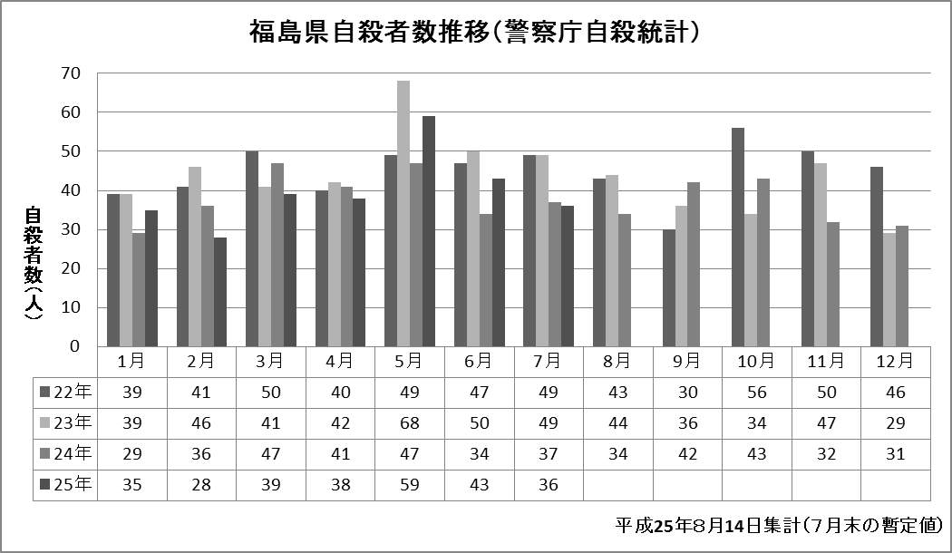
次に、震災前後の自殺者数の推移ですが、下の月別自殺者数推移のグラフに示しました。震災後増加したのでは？と心配された方もおられるかと思いますが実は平成23年、24年と減少しました。平成24年では震災前の平成22年の自殺者と比べ16％も減少しました。しかし、今年に入ってから、やや傾向が変わってきています。矢印で示した今年の5月の自殺者が59名と、抜き出ているのがわかります。このときの１か月の自殺率が全国ワースト１位となってしまいました。その後、7月の自殺者数は昨年とほぼ同じになって、ほっとしたのですが、・・・安心はできません。実は、阪神淡路大震災の時も、震災後2、3年のところで自殺者が増えたので、今回もすでに増加に転じているのではないかと注意して見ています。


３．自殺を防ぐために、皆さんにお願いしたいこと・・・①「ひとりで我慢しない」
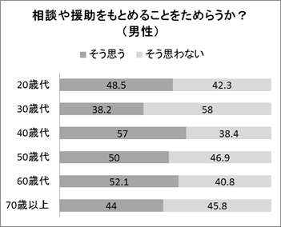
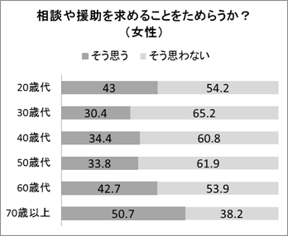
内閣府による自殺対策に関する意識調査の中に「悩みを抱えたとき、ストレスを感じた時、誰かに相談したり、助けを求めることができますか？」という質問があります。その中で「悩みを抱えたときや、ストレスを感じた時に、誰かに相談したり、助けを求めたりすることにためらいを感じる」と回答した割合は、男性でも女性でも約半数になっています。皆さん自身はいかがでしょうか？ 「相談するほどの悩みなんかないよ」という人もいるかもしれません。でも、そういう人でも、いざ自分一人では解決できない問題や苦しみを抱えてしまったときには、相談できないものなのです。誰にも打ち明けられず、一人で解決しようとする、または抱え込んでしまっている人が少なくありません。
≪ ひとりで抱え込まず、相談や助けを求める習慣をつくることが大切 ≫
何か問題を抱えたときに周囲に助けを求める意思・行動のことを援助希求行動と言いますが、援助希求は自殺対策の鍵と言われています。ただ、大きな困難に出会ったときに相談しようとしても、なかなか簡単にできるものではありません。そうならないためには、普段から小さなことでも相談すること、あるいは相談されることに慣れているということが大切です。徳島県旧海部町という自殺率が低い地域があるのですが、そこでは、研究によって援助希求への抵抗が小さいことがわかりました。たとえばその地域では「病、市に出せ（やまい、いちにだせ）」という諺があります。これは、何かトラブルを抱えた時にも、抱え込まずに、なるべく早く開示して助けを求めよという意味なのですが、こういう諺が伝えられているように、気軽に相談し、また助け合う環境ができているのです。迷惑をかけたくないという気持ちが強いと、悩みを自分だけでとどめてしまいがちですが、話をしてみると、案外といいヒントが見つかったり、身近に味方がいることに気付いたりするものです。もし、周りに相談できる人がいないという場合は、相談機関を利用する方法もあります。心の健康相談ダイヤルやいのちの電話などの電話相談もあって、深刻な悩みでなくてもちょっとした相談事でも相談される方が多いようです。
■こころの健康相談ダイヤル ☎ 0570-064-556 (月～金 9:00～17:00 祝日・年末年始は除く)
■福島いのちの電話 ☎ 024-536-4343 (毎日 10:00～22:00)

４．自殺を防ぐために、皆さんにお願いしたいこと・・・②「ゲートキーパーになる」
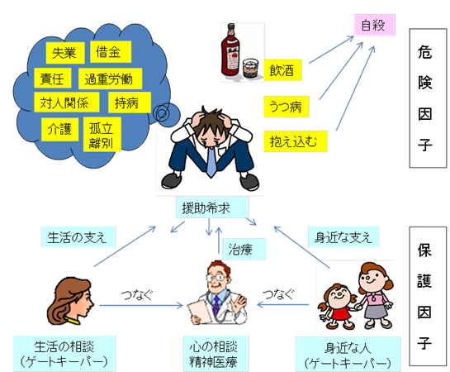
勇気を出して相談しようとしても、だれも話を聞いてくれなかった…ということでは気持ちがしぼんでしまいます。できれば、勇気を出さなくても誰かが声をかけてほしいと思います。このように、悩んでいる人に気づき、声をかけ、話を聞いて、必要な支援につなげる人のことを「ゲートキーパー」と呼んでいます。「ゲートキーパー」と言っても、別に資格があるわけではなく、ちょっとした心がけと簡単な技術で、誰でもできることです。
たとえば、いじめを例にとってみましょう。いじめは上の図では「対人関係」という危険因子にあたります。危険因子を取り除くこと、つまりいじめをなくすことは自殺を防ぐ大事な要素です。一方、いじめられている人に気づいて支えること、これは保護因子にあてはまりますが、これも大事な要素です。いじめられて、誰も信用できなくなってしまうと…みなさんのなかにもそういう経験を持つ方がおられたら実感されると思いますが…、自分から相談することが難しくなります。そんなときに、思いやりのある一言をかけて味方になってくれる人がいれば、それ以上の人助けはありません。堂々と「ゲートキーパー」を名乗っていただいていいでしょう。
ただし、そんな深刻になるまで待つ必要はありません。深刻になればなるほど、声をかける側にも技術が必要となってしまうからです。先ほどは、「普段から小さなことでも相談すること、あるいは相談されることに慣れているということが大切」とお話ししましたが、相談を受ける側も、「普段から気軽に声をかけること、相談を受けることに慣れていることが大切」なのです。
≪ ゲートキーパーになるために ≫
では、身近な人が悩んでいることに気づいたとき、どんなふうに声をかけたらいいでしょうか？
「どうしたの、なんだか辛そうだけど･･･。」、「元気なさそうだから心配していたんだ･･･。」
「眠れていますか？」、「どうしたの。何を悩んでいるの。良かったら話して･･･。」
そして･･･声をかけたら、相手の話をゆっくりと聞くことが大切です。それが、相手の味方になる第一歩です。それから、もしも、抱えている悩みが大きい場合は、一人で抱えず、信頼できる方や、相談機関につないでいただけたらと思います。そのつなぐ助けに、センターのＨＰにも掲載している「社会資源情報ハンドブック」等を活用していただけたらと思います。また、当センターでもご相談をお受けしています。
■精神保健福祉センター ☎024-535-3556 (月～金 8:30～17:15 祝日・年末年始は除く)
「社会資源情報ハンドブック」 http://www.pref.fukushima.jp/seisinsenta/data/25hando/25hando-all.pdf

５．誰でもできる！
いかがでしょうか。「自殺を防ぐ」というと、なにか大変なことをしなければならないのか、と身構えてしまったかもしれませんが、むしろ、身構えずに、ふだんのちょっとした心がけと簡単な技術が大切だということをわかっていただけたでしょうか。あなた自身が悩みを持っているとき、そして身近な人が悩み持っているとき、そんなときには、ひとりで解決しようとせず、ずっと問題をかかえて困り果ててしまう前に、是非早めに相談してくださいね(*^_^*)
=================================================================================
お知らせ ◆内閣府や厚生労働省のＷｅｂサイトを知っていますか◆
■内閣府には、自殺対策のＷｅｂサイト（http://www8.cao.go.jp/jisatsutaisaku/index.html）があります。法律や国の取り組みから相談窓口まで、さまざま自殺対策の情報が載っています。身近な人が悩んでいる時にどんなふうに声をかけたら良いかの動画も紹介されています。

■厚生労働省には、対象別の情報サイトがあります。
§働く人のメンタルヘルス・ポータルサイト-心の健康確保と自殺や過労死などの予防-
（http://kokoro.mhlw.go.jp/index.html）
専門の相談機関や医療機関のご案内、悩みを乗り越えた方の体験談、心の病や過労死に関する基礎知識、心の健康度や疲労の蓄積度を診断するセルフチェックリストなどがあります。
§10代・20代のメンタルサポートサイト こころもメンテナンスしよう
（http://www.mhlw.go.jp/kokoro/youth/index.html）
10代、20代の方向けのメンタルヘルス情報サイトです。ゆううつな気分、やる気がなくなる、不安な思いなど、こころのSOSサインに気づいたときにどうすればいいのか、など役立つ情報を分かりやすく紹介しています。ご家族や、教職員の方々向けのページもあります。
§みんなのメンタルヘルス総合サイト
（http://www.mhlw.go.jp/kokoro/index.html）
こころの不調・病気に関する情報をまとめた総合情報サイトです。病気や症状の説明や、医療機関、相談窓口、各種支援サービスについての紹介など、治療や生活に役立つ情報を分かりやすく提供しています。

◆今後の研修会のお知らせ◆
【平成25年度精神障がい者アウトリーチ推進事業市町村職員等スキルアップ研修会】
○対象：市町村、保健福祉事務所、医療機関・相談支援事業所・心のケアセンター職員等
○日時：平成２５年９月１９日(木) １３：３０～１６：００
○会場：道の駅 南相馬 ホール
○内容：「精神障がい者の地域生活を支援する
～被災地における地域精神保健福祉活動の進め方～」
講師 独立行政法人国立精神・神経医療研究センター精神保健研究所
社会復帰研究部 部長 伊藤 順一郎 先生

【薬物関連問題実務担当者研修会／自殺対策関係者研修会】
○対象：医療機関、市町村、保健福祉事務所、教育、警察、司法関係の職員等
○日時：平成２５年９月２０日（金） １３：３０～１５：３０
○会場：郡山市男女共同参画センター(さんかくプラザ) ２階 集会室
○内容：情報提供「乱用薬物の現状」 講師：福島県薬務課 職員
講演「薬物依存症と自殺対策」
講師：独立行政法人国立精神・神経医療研究センター精神保健研究所
薬物依存研究部診断治療開発研究室 室長
自殺予防総合対策センター 副センター長 松本 俊彦 先生

